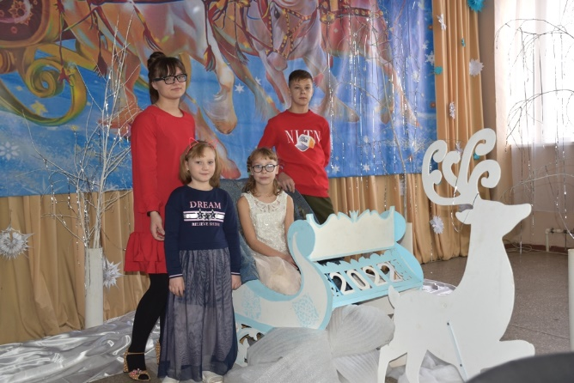
Как-то раз под Новый год…
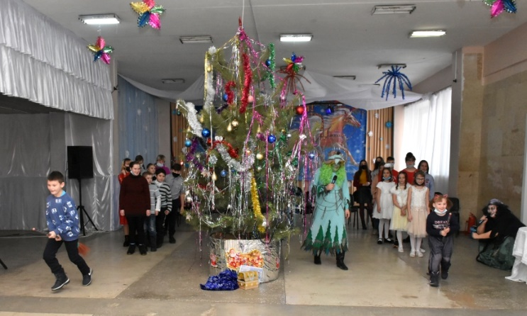
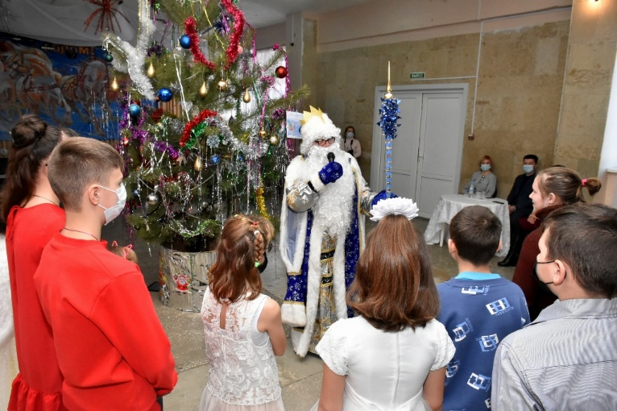
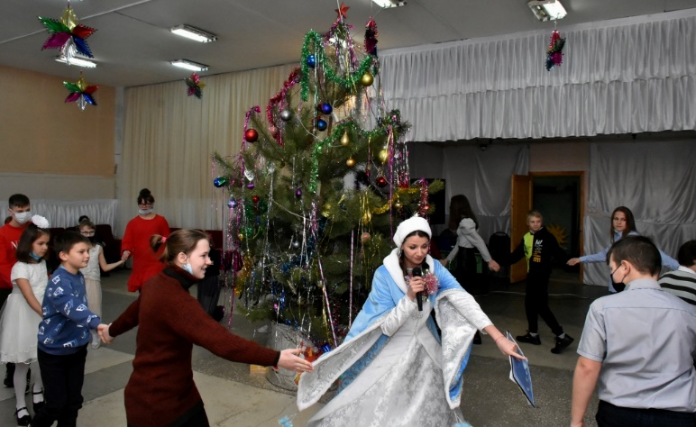
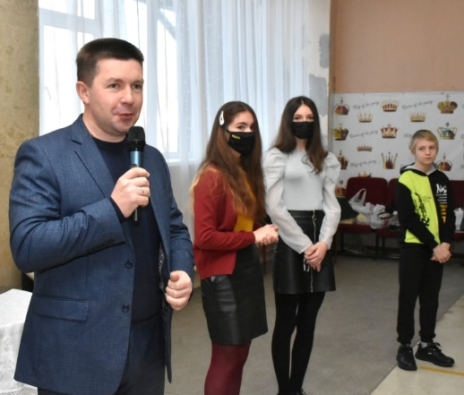
23 декабря 2021 года для детей из приемных и опекунских семей прошел районный новогодний утренник. В центре танцевального зала Дома культуры – многоголосая, озорная, нарядная ребячья ватага. На удобных лавочках по периметру разместились их опекуны и приемные родители. Взрослые внимательно следят за перемещениями в детском круговороте: как там мои? Тепло в их глазах, постоянное участие в отношении своих подопечных. Нет, они не опекуны и приемные родители. Слишком казенно и скупо звучат эти определения. Они – полноценные мамы и папы. Кто бы что ни говорил…
С наилучшими пожеланиями в канун Нового года в адрес собравшихся обратился глава администрации Добринского муниципального района Роман Ченцов и пожелал весело провести время и насладиться прекрасным праздником!
Приятных сюрпризов и неожиданностей для ребятни было приготовлено немало. Удивить и развеселить детей от души постарались работники отдела культуры и специалисты районного отдела по опеке и попечительству, при поддержке администрации Добринского муниципального района. Сказочные персонажи: Баба-Яга, Кикимора, Кощей Бессмертный и, конечно, Дед Мороз и Снегурочка, показали ребятам интересную сказку «Как-то раз под Новый год…», провели различные конкурсы, а также предложили детям отгадать загадки и ответить на вопросы викторины. За участие каждый ребенок получал приз. Не менее интересным было выступление артистов из Липецка с развлекательным шоу, помощь в организации которого оказало местное отделение партии «Единая Россия».
В завершении праздника юные участники получили от Деда Мороза и Снегурочки сладкие подарки и мягкие игрушки «Символ года». Праздник удался! Домой дети уходили радостные и довольные.
